Laufrad-Führerschein
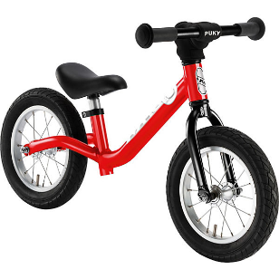
Herzlichen Glückwunsch,
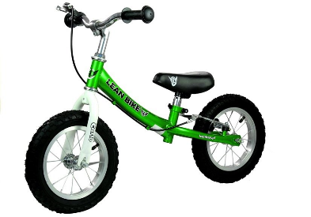
________________________________

Du hast bei uns deinen
Laufrad-Führerschein
bekommen und darfst nun mit dem Laufrad losdüsen.
Du hast folgende Prüfungen auf dem Verkehrsübungsplatz ganz toll geschafft:
( ) Sehtest
( ) Slalom fahren
( ) Langsamfahrt
( ) Einparken
( ) Abbremsen

-------------------------------------- ----------------------------------
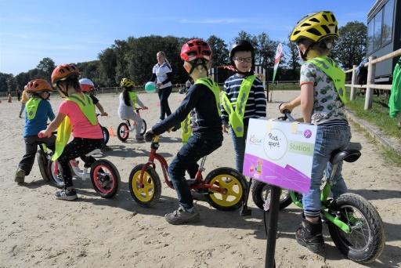
Datum Stempel / Unterschrift
LOGO KITA / VEREIN

